5. งานอำนวยการ

เมื่อวันที่ 13 พ.ย. 2566 เวลา 10.00 น. พ.ต.อ.ไพฑูรย์ ศรีวิลัย ผกก.สภ.สังขละบุรี เข้าร่วมประชุมกับหน่วยงานราชการ เรื่องปัญหาแรงงานต่างด้าว ยาเสพติดในพื้นที่ ณ ห้องประชุมอำเภอสังขละบุรี

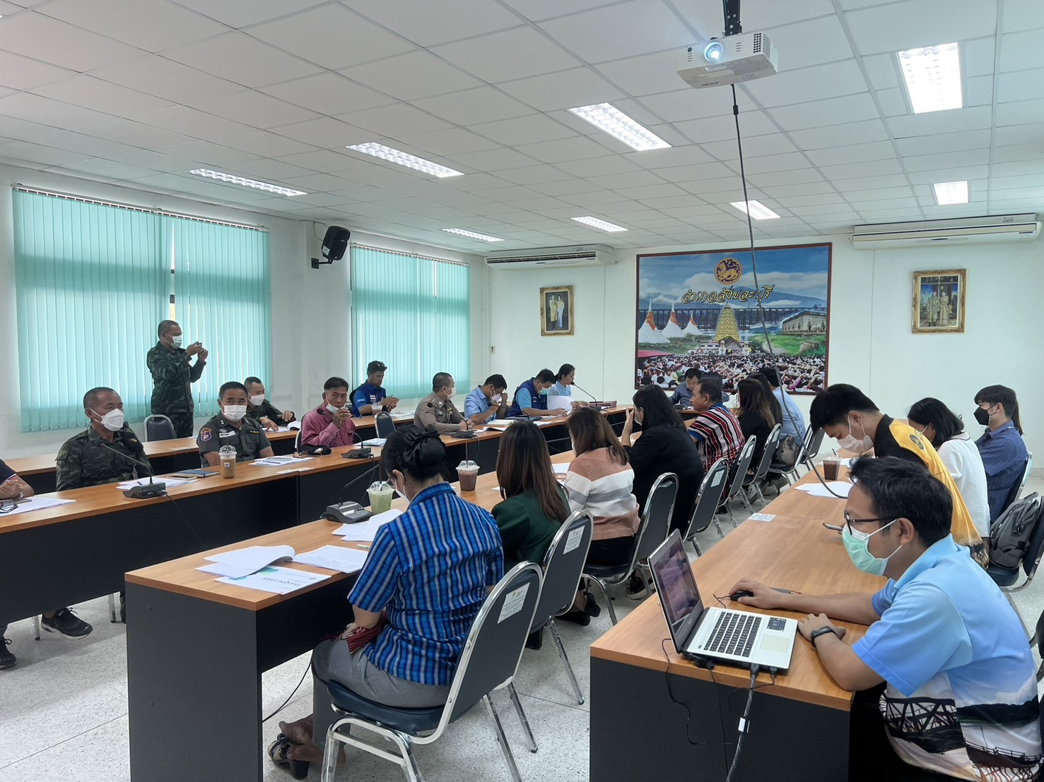

เมื่อวันที่ 24 พ.ย.2566 เวลา 14.00 น. พ.ต.อ.ไพฑูรย์ ศรีวิลัย ผกก.สภ.สังขละบุรี ร่วมประชุมหมู่บ้าน ม.2 บ้านวังกะ ต.หนองลู อ.สังขละบุรี ณ ห้องประชุม รร.วัดวังก์วิเวการาม
